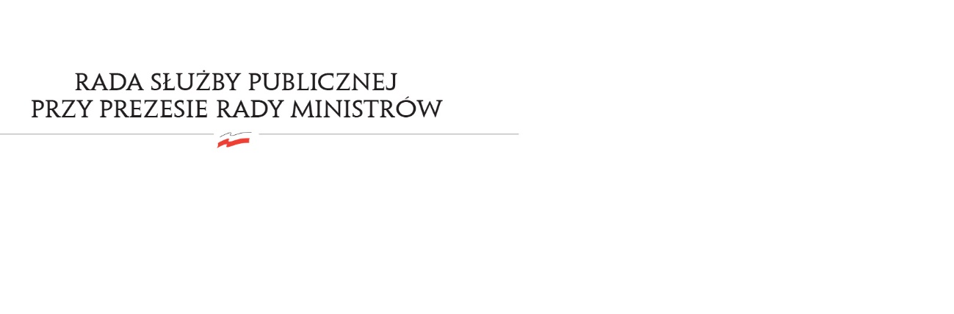
RSP.3613.10.2016.MB

Uchwała nr 10
Rady Służby Publicznej
z dnia 30 sierpnia 2016 roku

w sprawie: proponowanego na rok 2017 wskaźnika wzrostu wynagrodzeń w państwowej sferze budżetowej, w zakresie służby cywilnej

Rada Służby Publicznej pozytywnie opiniuje proponowany na rok 2017 wskaźnik wzrostu wynagrodzeń w państwowej sferze budżetowej, w zakresie służby cywilnej.

